Индивидуальный проект. Первый этап.

Королёв Иван Андреевич

Содержание

# 1 Цель работы

Установить дистрибутив Kali Linux в виртуальную машину. Научиться основным способам тестирования веб приложений. В качестве среды виртуализации предлагается использовать VirtualBox.

# 2 Задание

Установить дистрибутив Kali Linux в виртуальную машину.

# 3 Теоретическое введение

**Kali Linux** — это дистрибутив операционной системы Linux. Это одна из немногих систем, которая предназначена для специалистов информационной безопасности. В неё входит ряд утилит, которые созданы для тестирования уязвимостей. Kali редко используется как основная ОС, чаще всего она устанавливается как гостевая. Система Kali Linux была разработана в 2013 году. Над ней работала команда из Offensive Security.

# 4 Выполнение лабораторной работы

## 4.1 Создание машины в VirtualBox

Демонстрирую создание машины Kali linux. Отображаю выделенную оперативную, видео и память жесткого диска для данного дистрибутива. (рис. 1).

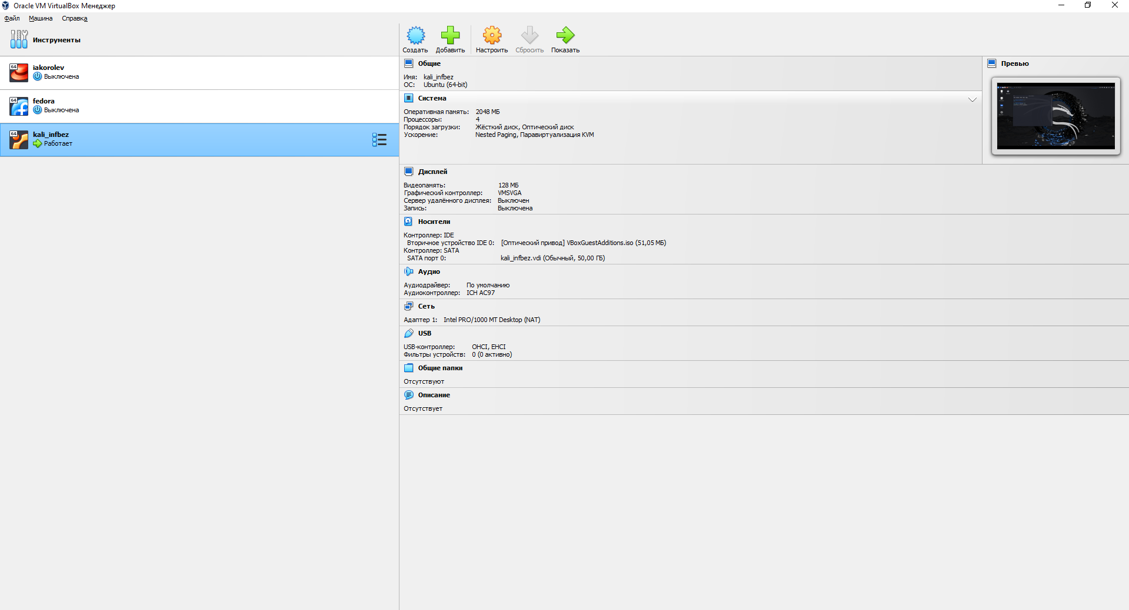

Рис. 1: Машина в VirtualBox

## 4.2 Kali linux

Установил kali linux, обновил и выполнил основную настройку машины (общий буфер обмена, горячие клавиши, языки, github) (рис. 2),(рис. 3),

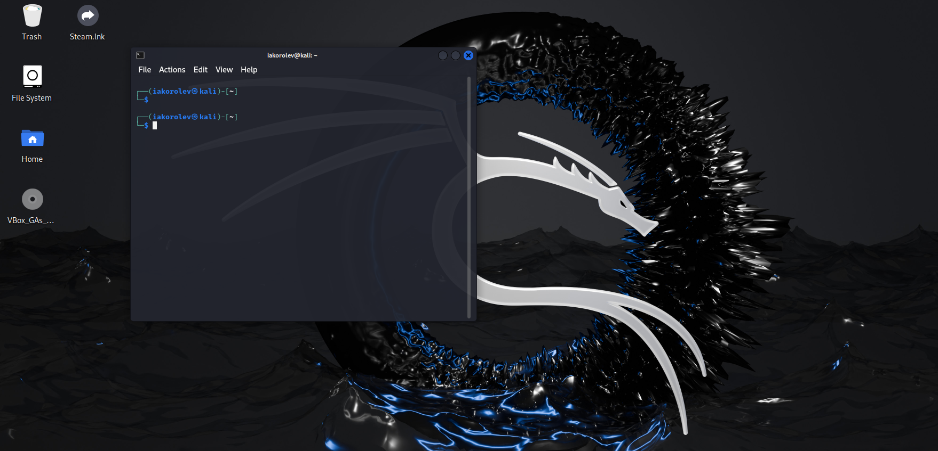

Рис. 2: kali linux

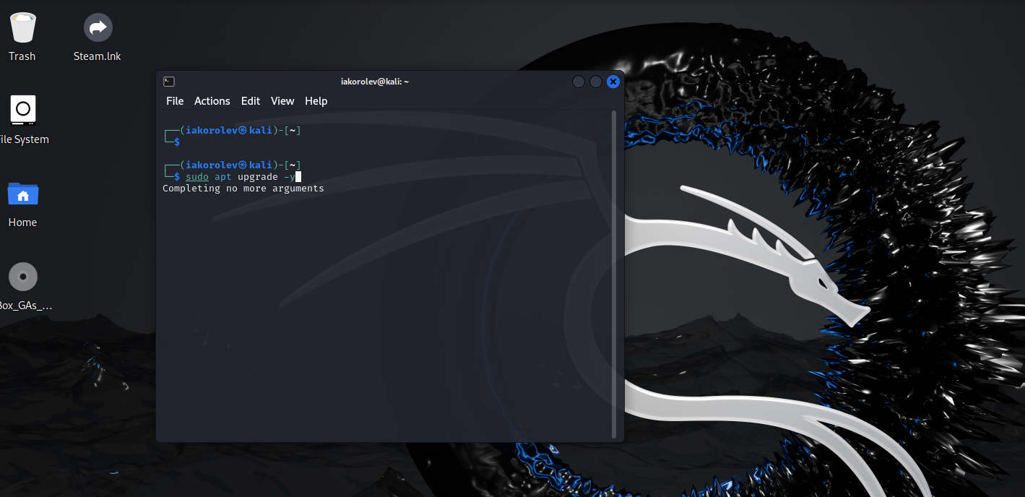

Рис. 3: kali linux

# 5 Выводы

Научился устанавливать kali linux